1-

2- Número departamento e nome ordem alfabética por departamento

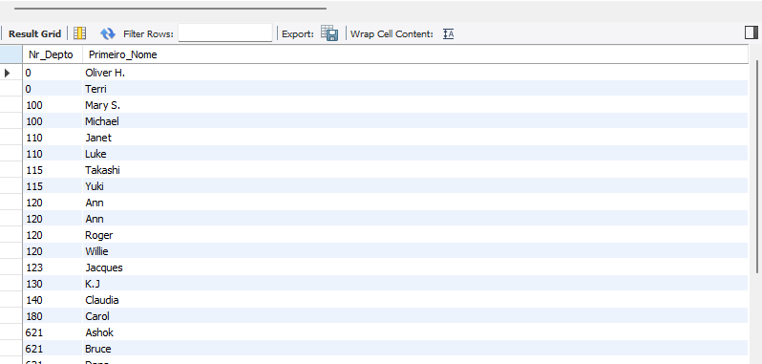R: select Nr_Depto, Primeiro_Nome from colaborador_tarde

order by nr_Depto, Primeiro_Nome

3-Traga o primeiro nome e o ultimo nome em ordem alfabética e ordem do número do departamento

R:

select Primeiro_Nome, Ultimo_Nome, Nr_Depto from colaborador_tarde

order by Primeiro_Nome

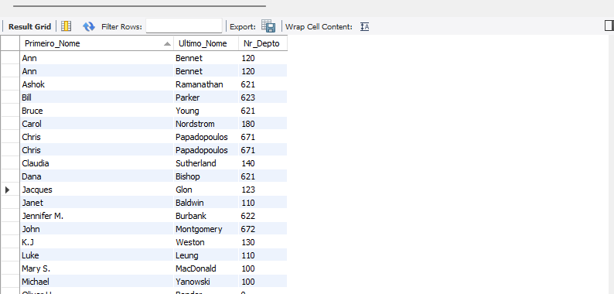

4-Encontre as tuplas (campos)

R:

select Nr_Depto from colaborador_tarde

order by Nr_Depto

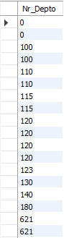

R:

select distinct Nr_Depto from colaborador_tarde

order by Nr_Depto

